**Rome**

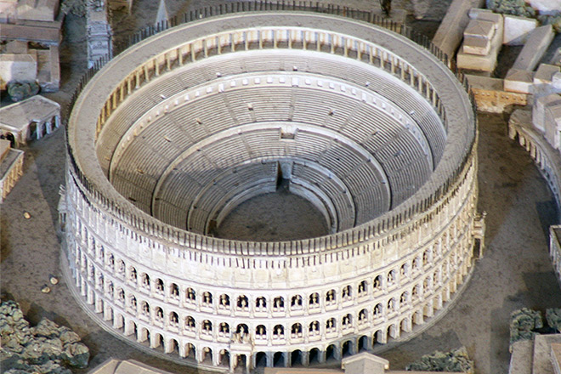

**Coloseum**

* 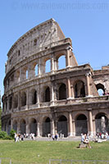Het Colosseum is waarschijnlijk het meest indrukwekkende gebouw van het hele Romeinse Rijk.
* Oorspronkelijk stond het gebouw - het grootste uit die tijd - bekend als het Flavische Amfitheater.
* Het monumentale bouwwerk is vervallen tot een ruïne, maar toch is het vandaag nog steeds een indrukwekkend en prachtig zicht.

**Het Flavische Amfitheater**

* Keizer Vespasianus, stichter van de Flavische Dynastie, startte met de bouw van het Colosseum in het jaar 72 na Christus.
* Het werd voltooid in het jaar 80, een jaar na de dood van Vespasianus.
* Het amfitheater was gebouwd op de lokatie waar eerder een kunstmatig meer was aangelegd als onderdeel van het grote park in het centrum van Rome waarin ook het Gouden Huis (Domus Aurea) en het nabije Colossus standbeeld stond.
* Dit gigantische standbeeld van Nero gaf het Colosseum zijn naam.

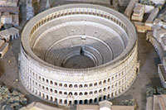**Het Gebouw**

* Het elliptische gebouw is enorm groot: het is 188 meter lang, 156 meter breed en het bereikt een hoogte van meer dan 48 meter.
* Er konden in het Colosseum maar liefst 55.000 toeschouwers plaatsvinden die het gebouw konden betreden via niet minder dan 80 ingangen.
* Het gebouw had vier bovengrondse verdiepingen waarvan het hoogste zitplaatsen had die voorbehouden waren voor de lagere klassen en vrouwen.
* De laagste verdiepingen waren gereserveerd voor prominente inwoners.
* Ondergronds waren er kamers vol mechanische apparaten en kooien met wilde dieren.
* De kooien konden naar boven gehesen worden zodat de dieren in het centrum van de arena te voorschijn konden komen.

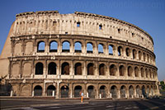**Velarium**

* Het Colosseum was bedekt met een gigantisch dekzeil dat gekend stond als het velarium.
* Het zeil beschermde de bezoekers tegen de felle zon.
* Het werd vastgebonden aan grote palen bovenop het Colosseum en werd met grote touwen aan de grond verankerd.
* Er was een team van zo’n 1.000 personen nodig om het zeil te installeren.

**Brood en Spelen**

* 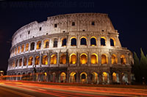Keizers gebruikten het Colosseum om het publiek te entertainen met gratis amusement.
* De spelen waren een symbool van prestige en macht en het was een manier voor de keizers om hun populariteit te verhogen.
* De spelen duurden een hele dag of soms zelfs meerdere dagen achter elkaar.
* Meestal begon men met het opvoeren van komische optredens en het vertonen van exotische dieren.
* Men eindigde met gevechten tot de dood tussen dieren en gladiators, of tussen gladiators.
* Deze vechters waren meestal slaven, krijgsgevangenen of veroordeelde criminelen.
* Soms namen ook vrije Romeinen en zelfs keizers deel aan de actie.

**Inhuldiging**

* 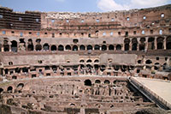Honderd dagen durende spelen werden gehouden door Titus, de opvolger van Vespasius, om de inhuldiging te vieren van het gebouw in 80 na Christus.
* Tijdens deze spelen werden zo’n 9.000 wilde dieren afgemaakt.

**De Ruines**

* De zuidkant van het Colosseum werd in het jaar 847 geveld door een aardbeving.
* Delen van het gebouw, inclusief de marmeren gevel, werden gebruikt voor de bouw van meer recente gebouwen zoals de [St. Pietersbasiliek](http://www.stadsverkenner.com/rome/stpietersbasiliek).